Zdalne nauczanie grupa „ Misie” 12.04.2021 r. – 16.04.2021 r.
W tym tygodniu tematem przewodnim będzie „ ZABAWA W TEATR”.

PONIEDZIAŁEK „ POZNAJEMY TEATR”
- Budowanie zamków z klocków. Określanie, kto może mieszkać w zamkach zbudowanych przez dziecko.
- „Gimnastyka buzi i języka”- dziecko powtarza ćwiczenia za rodzicem.
„Głaskanie podniebienia” czubkiem języka, jama ustna szeroko otwarta.
Dotykanie językiem do nosa, do brody, w stronę ucha lewego i prawego.
Oblizywanie dolnej i górnej wargi przy ustach szeroko otwartych / krążenie językiem/.
Wysuwanie języka w przód i cofanie w głąb jamy ustnej.
Kląskanie językiem.
- Zabawa orientacyjno- porządkowa „ Wielkoludy i krasnoludki”.
Dziecko chodzi wyprostowane z uniesionymi w górę rękami, w wysokim wspięciu na palcach – maszeruje jak wielkolud, następnie biega cichutko jak krasnoludek.

- Zagadka naprowadzająca:
Jak się nazywa taki budynek, w którym zobaczysz scenę, kurtynę ?
Krzesła tam stoją rząd za rzędem, a ja tam bajkę oglądać będę. ( teatr)
Wyjaśnienie pojęć: teatr, pacynka, kukiełka, teatr cieni, pantomima, maski i czapki do przebrania. Nawiązanie do wspólnych wyjazdów do teatru, sposobu zachowania się w tym miejscu. Nawiązanie do doświadczeń dziecka.
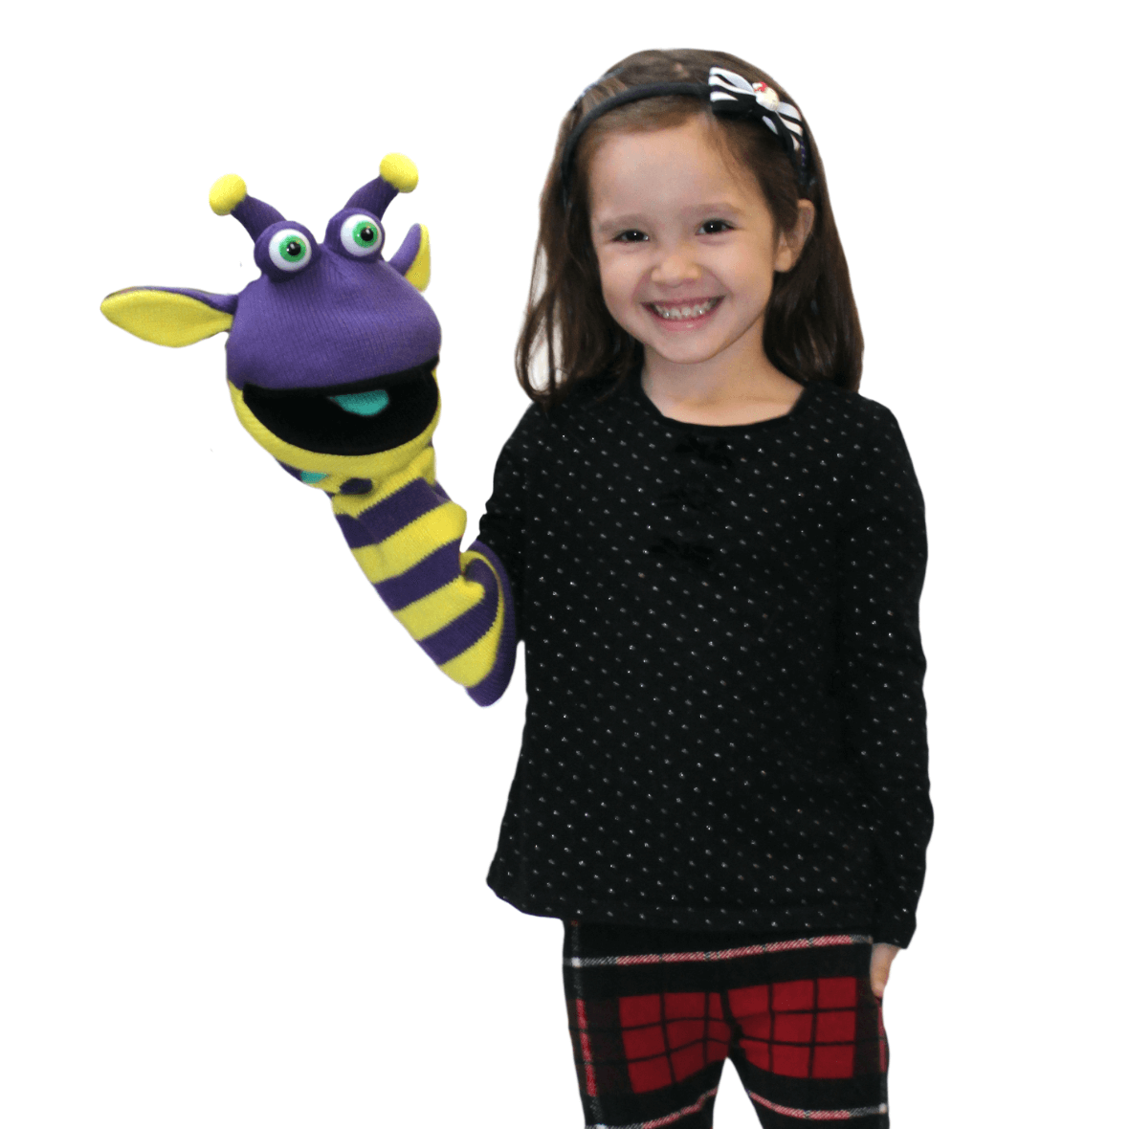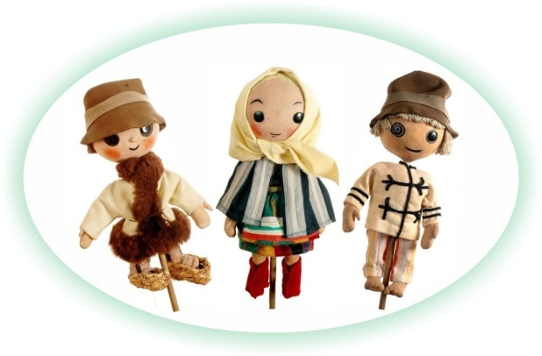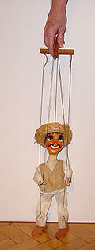
Pacynka na rękę Kukiełki Marionetka
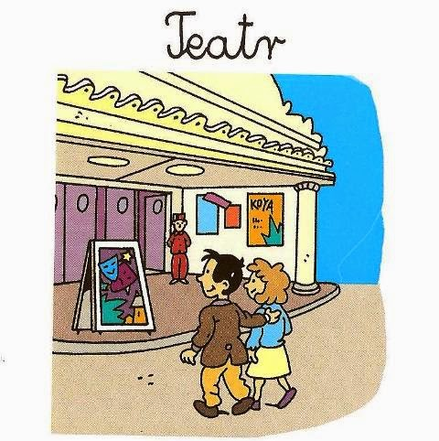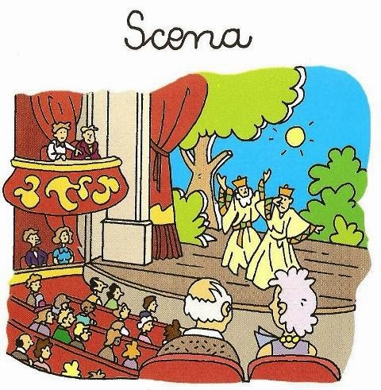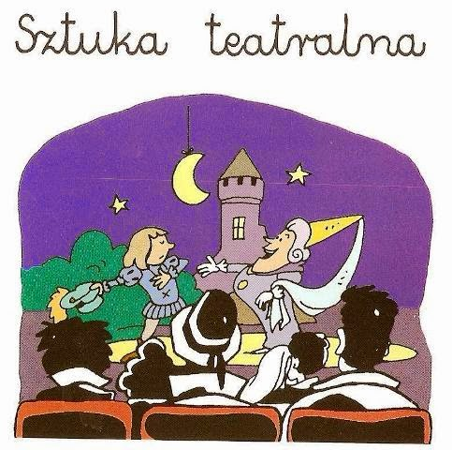
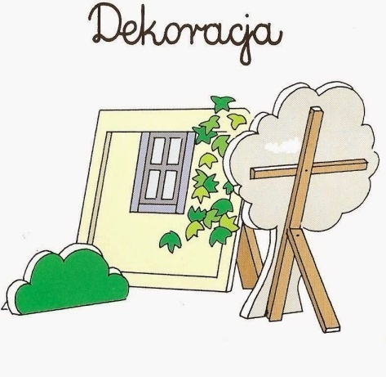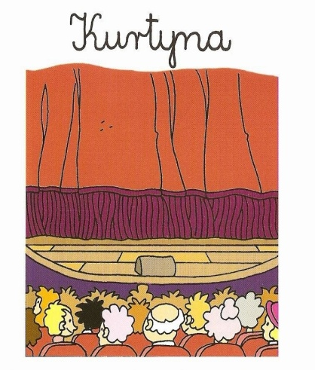

Słuchanie wiersza J. Koczanowskiej pt: „ Teatr”- rozwijanie mowy.
Dziecko mówi poprawnie pod względem artykulacyjnym, gramatycznym, fleksyjnym i składniowym.
Teatr to miejsce jest niezwykłe,
zaczarowana każda chwila,
kurtyna w górę się unosi
i przedstawienie rozpoczyna.
Na scenie dzieją się historie
wesołe, smutne, zagadkowe,
można do kraju baśni trafić
i poznać światy całkiem nowe.
Można się wzruszyć, rozweselić,
nauczyć wielu mądrych rzeczy,
uważnie patrzeć, pilnie słuchać,
ciekawym być i bardzo grzecznym.

Rozmowa na temat przesłania wiersza: teatr jest magicznym miejscem, tam się wszystko może zmienić, jest bardzo ciekawy, rozmaity…
- Katecheza.
- Język angielski.

- Oglądanie filmu edukacyjnego pt: „ Jak powstaje spektakl teatralny?”
https://www.youtube.com/watch?v=TkBHN9TYP-0&ab_channel=TeatrPolskiim.ArnoldaSzyfmanawWarszawie

- „ Ćwiczymy pamięć i dykcję, czyli ważne cechy aktora”.
Dziecko stara się powtórzyć za rodzicem:
Na wysokiej górze rośnie drzewo duże,
A nazywa ono się apli – papli - blite - blau.
A kto tego nie wypowie w kącie będzie stał.
Ciocia Klocia przyniosła łakocie.
Deszcz dzwoni o szyby.

- Kolorowanie obrazka – dbanie o estetykę pracy ( załącznik nr 1).
- „ Kolorowe klocki”- ćwiczenia utrwalające nazwy kolorów.

WTOREK – KSIĘŻNICZKI I RYCERZE
- Zabawa pantomimiczna rozwijająca wyobraźnię ,, Pokaż, co umiesz!”
Rodzic robi miny wyrażające różne uczucia, np: ból, złość, strach, radość. Zadaniem dziecka jest odgadnąć emocje wyrażane mimiką. Po zabawie rodzic zadaje pytanie: jakie umiejętności musi zdobyć aktor, aby dobrze odgrywał swoje role i był zrozumiany przez publiczność? Rodzic wspomina także o dobrej pamięci aktora.

- Zabawa z wykorzystaniem rymowanki: ćwiczenia mowy.
Maszeruje bajka przez świat
w odświętnej szacie.
Gdy ją spotkacie,
Na pewno spotkacie.

Dziecko kilkakrotnie mówi tekst za rodzicem, płynnie i z podziałem na sylaby.
Następnie stara się go mówić w różny sposób: cicho, szybko, ze wzrastającym natężeniem głosu…
- Zabawy ruchowe przy muzyce „W bajkowej krainie”.
https://www.youtube.com/watch?v=Nb_n1JFzjZA&ab_channel=agoypl
„Krasnoludki i wielkoludy” – dziecko naśladuje krasnoludka – chodzi w przysiadzie oraz wielkoluda – chodzi na palcach.
„Wilk” – dziecko porusza się swobodnie po pokoju. Na hasło „wilk” – gromadzi się w wyznaczonym miejscu.
„Zaklęty rycerz” – dziecko wykonuje swobodny bieg po pokoju, a na przerwę w muzyce zatrzymuje się i stoi nieruchomo.

- Zabawa matematyczna „ Rycerze ”- rozwijanie umiejętności liczenia.
Poniżej znajdują się przygotowane sylwetki rycerzy. Rodzic mówi zadanie a dziecko ogląda obrazek oraz przelicza ilość sylwet.
– 5 rycerzy wybrało się na wyprawę do lasu, po drodze dołączyło do nich 2 rycerzy. Ilu rycerzy było razem?
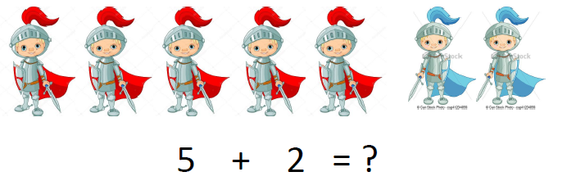
– 10 rycerzy wracało z turnieju. 4 zatrzymało się na odpoczynek, a pozostali pojechali dalej. Ilu rycerzy pojechało dalej?

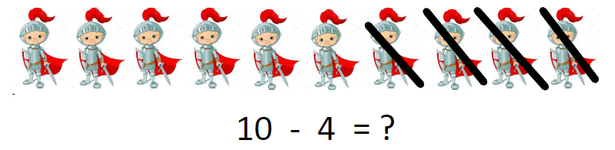

Z

PP5. 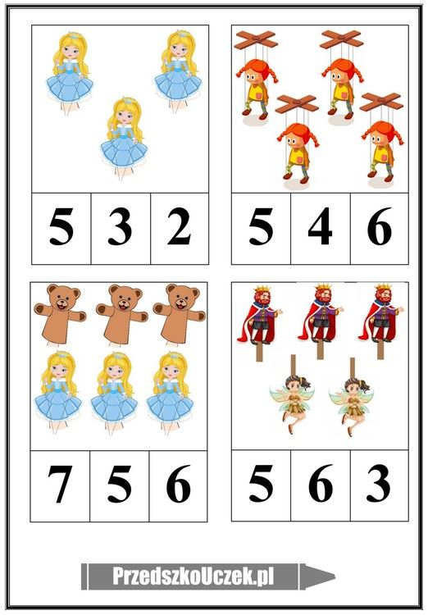
Za
Zakreśl odpowiednią liczbę.

ZZZZZZZ
Z
- „Teatr jednego aktora" zabawa pantomimiczna.
Rodzic opowiada o teatrze i widowni i proponuje zabawę w teatr. Wystąpią w nim aktorzy, pojedynczo, bo jest to teatr jednego aktora. Bawimy się w teatr bez słów. Dziecko - aktor pokazuje kolejno scenki.

- Oglądanie zdjęć przedstawiających dwa różne przedstawienia. Kolorowanie ramki tego zdjęcia, które przedstawia ciekawsze przedstawienie wg dzieci .
Karta pracy, część2, str. 34.
- Zabawy na świeżym powietrzu - przestrzeganie zasad bezpiecznej zabawy.
- Oglądanie teatrzyku kukiełkowego pt: „Nadmorska przygoda czterech słoni”.
https://www.youtube.com/watch?v=bV2aJEEU8ig&ab_channel=tvpoludnie
- „Bajki z klocków”- rozwijanie umiejętności przeliczania słów w zdaniu.
Rodzic mówi zdania, dziecko bierze odpowiednią ilość klocków np.;
Królewna Śnieżka- 2 klocki
Czerwony Kapturek spotkał wilka- 4 klocki
- Zabawy dowolne według zainteresowań dziecka.

ŚRODA - MALOWANY WÓZEK

- Ćwiczenia dykcyjne na podstawie tekstów o treści baśniowej. Dziecko powtarza za rodzicem dokładnie i wyraźnie zdania z podziałem na sylaby.
Król Ka-rol ku-pił kró-lo-wej Ka-ro-li-nie ko-ra-le ko-lo-ru ko-ra-lo-we-go.
Kras-no-lu-dek ma czer-wo-ne u-bran-ko i czer-wo-ne bu-ci-ki.
Ślis-ka szo-sa, ślis-ka szo-sa, a po szo-sie Szy-mon szedł.

- Ćwiczenie oddechowe: „ Wdech- wydech”.
W marszu dookoła pokoju dziecko wykonuje wdech, wznosząc ramiona bokiem w górę i idzie na palcach. Wydech, opuszczanie ramion przodem w dół i idzie na całych stopach. Ćwiczenie powtarzamy kilkakrotnie.
- Zabawa ruchowo – naśladowcza „Baśniowe zwierzęta”.
Dziecko porusza się jak: wilk z baśni „Czerwony Kapturek”, kot z baśni „Kot w butach”, konie z karety z baśni „ Kopciuszek”.

- Nauka piosenki pt: „Magiczne miejsce”- umuzykalnienie dzieci.
https://www.youtube.com/watch?v=JitEZdvs0aQ&ab_channel=MarlenaBatorowicz%C5%81adosz
Teatr to jest widownia i scena.
Niby nic magicznego w tym nie ma,
aż do chwili, gdy nagle na scenie
dziwne zacznie się dziać przedstawienie.

Ref:
Bo w teatrze, w teatrze, w teatrze,
czarodziejskie jest to na co patrzę.
Gdy się tylko podnosi kurtyna,
to od razu czar działać zaczyna.

Każda bajka się staje prawdziwa.
Gaśnie światło i scena ożywa.
Wszystko może się zdarzyć na scenie.
Działa czar, póki trwa przedstawienie.

Rozmowa na temat piosenki. Wyjaśnienie znaczenia niezrozumiałych słów i zwrotów, określenie liczby zwrotek.

- Zabawa ruchowa „ Animator”.
Animator - rodzic trzyma krótki sznurek (ok. 20 cm) i prosi dziecko, aby wczuło się tak jakby było tym sznurkiem, np. kiedy animator nim potrząsa – dziecko się trzęsie, kiedy sznurek wypada z ręki – dziecko pada na ziemię, kiedy animator sznurek podrzuca – dziecko podskakuje do góry itp.

- Oglądanie obrazków przedstawiających stroje dzieci. Określanie, jakie postacie będą odgrywały dzieci, które się w nie przebiorą. Rysowanie w pustej ramce siebie przebranego za ulubioną baśniową postać lub ulubione zwierzę.
Karta pracy, cz. 2, str. 35.
- Zabawa „Znajdź bilet"- kształcenie kierunków w przestrzeni.
Dziecko stoi w rogu np. pokoju. Rodzic proponuje zabawę. Chodzenie pod dyktando w celu znalezienia biletu, np.: trzy kroki w prawo, kucnij, stań na lewej nodze, dwa kroki w lewo itp.

- Zabawa „Kodowanie”- kolorowanie według numeru.
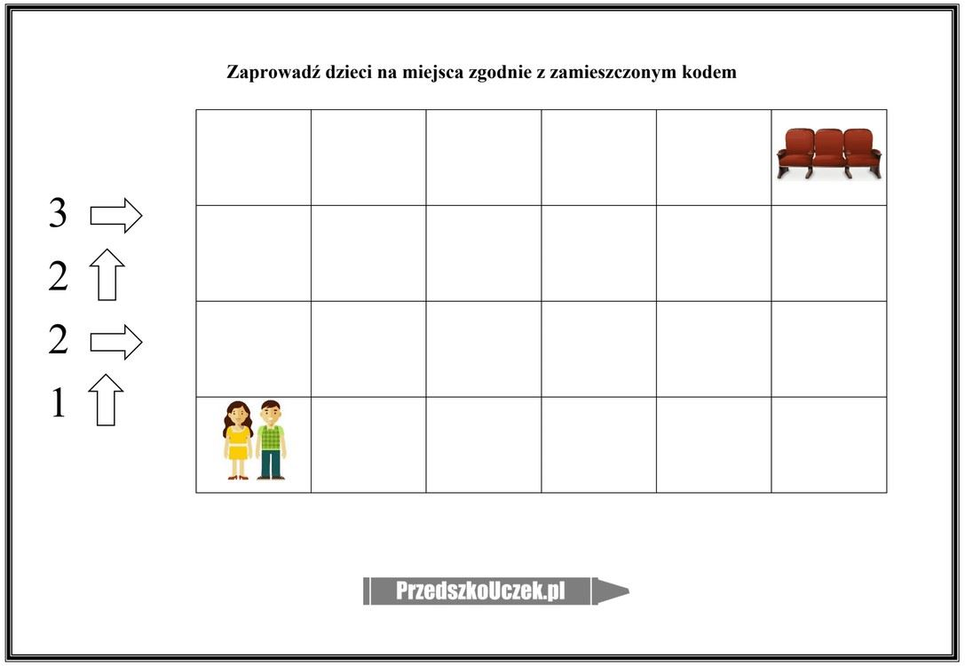
- Dowolny taniec przy piosence „ Magiczne miejsce”.
- Zabawy dowolne – odkładanie zabawek na wyznaczone miejsce.

CZWARTEK- ULUBIONE BAŚNIE
- Oglądanie książek, baśni, bajek znajdujących się w „ domowej biblioteczce”.
- Ćwiczenia logopedyczne „Książka z baśniami”.
Rodzic demonstruje ćwiczenia, a następnie dziecko je wykonuje.
Wilk gonił zająca i bardzo się zmęczył – dziecko wysuwa język na brodę i głęboko oddycha.
Zegar z wahadłem – dziecko przesuwa język od prawego do lewego kącika ust.
Smok cmok – wargi mocno wysuwane do przodu, naśladuje przesyłanie pocałunku, a potem znów rozciąga wargi.
- Zabawa ruchowa „Baśniowe figury”.
Dziecko biega swobodnie , kiedy rodzic klaśnie w dłonie dziecko zastyga bez ruchu i zamienia się w wybraną postać z baśni.
- Ilustrowanie wybranego fragmentu znanej dziecku baśni - rozwijanie sprawności manualnej.
- Zabawa „ Jakie znamy baśnie?”- ćwiczenia pamięci.
Kto za siedmioma górami
i za siedmioma lasami,
mieszkał w chatynce maleńkiej
Z siedmioma krasnoludkami?
W baśniach robi wiele złego
lubi ogniem ziać,
bo on głównie jest od tego
żeby się go bać.

Oni, gdy zbłądzili w lesie,
w Baby-Jagi wpadli szpony,
przez to, że nadgryźli domek,
co z piernika był zrobiony.
Łatwo mnie poznacie,
gdy baśń wspominacie.
Chodziłem tam w butach
miałem, lżejsze życie.

Gdy się urodziło,
szare, brzydkie było.
W pięknego łabędzia
później się zmieniło.
- Zabawy na świeżym powietrzu.
- Oglądanie bajki pt: „ Królewna Śnieżka”- relaksacja.
https://www.youtube.com/watch?v=SjoOidPv9NI&ab_channel=Bajkidladzieci-PolishFairyTalesforKids

- Opowieść ruchowa „ Bajki, bajeczki”.
Dziecko przedstawia za pomocą ruchu opowieść rodzica:
– Czerwony Kapturek idzie przez las do babci, zrywa kwiaty, goni motylki, podskakuje.
– Jaś i Małgosia błądzą po lesie, aż w końcu zasypiają pod drzewem.
– Marsz krasnoludków do domu po ciężkiej pracy, a tam Śnieżka sprząta domek krasnoludków: zamiata, zmywa naczynia...
- Kolorowanie rysunków związanych z baśniami.
- Zabawy dowolne, układanie puzzli.

PIĄTEK- SPRAWNE KRASNOLUDKI
- Układanie puzzli z baśniowymi bohaterami.
- Ćwiczenia logopedyczne „Czerwony Kapturek”.
Idzie Czerwony Kapturek przez las i śpiewa tak: la, la, la, la, li, li, li, li, le, le, le, le, lu, lu, lu, lu, lo, lo, lo, lo (na melodie „Wlazł kotek na płotek”).
Dziecko naśladuje jak śmieje się: Czerwony Kapturek: hi, hi, hi,
babcia: ha, ha, ha, leśniczy: ho, ho, ho
- Zabawa ruchowa „Smok”.
Rodzic wyznacza miejsca, gdzie można schować się przed smokiem. Dziecko biega swobodnie po pokoju , na hasło: smok, dziecko chowa się.
- „Sprawne krasnoludki” – ćwiczenia gimnastyczne; rozwijanie sprawności fizycznej. Potrzebna będzie szarfa – możne posłużyć za nią związany szalik.
Część wstępna:
Zabawa ożywiająca: Dziecko ćwiczy na boso.
Dziecko dobiera się w parę z rodzicem lub rodzeństwem. Osoba prowadząca podaje części ciała, którymi można dotknąć podłogi i tak np. 3 ręce i 2 nogi (dziecko ze swoją parą przyjmuje określoną pozycję).
Przykłady haseł:
– plecy i brzuch, 2 nogi 2 ręce, 4 łokcie i 4 pięty, 2 łokcie i 4 kolana, 2 głowy 2 kolana, 3 stopy 1 łokieć, itp.
Część główna:
– Dziecko trzyma szarfę dłoniach i przekłada ją dookoła bioder z ręki do ręki najpierw w prawą stronę, potem w lewą (3 kółka w prawą stronę i 3 w lewą stronę).
– Dziecko stoi w rozkroku, ramiona w górze i wykonuje lekkie skłony tułowia na boki.
– Dziecko przekłada szarfę pod uniesionym kolanem prawej nogi, potem lewej.
- Dziecko wykonuje krążenia bioder w prawą stronę 5 razy i w lewą stronę 5 razy.
– Dziecko w siadzie skrzyżnym siedzi plecami do swojej pary. Trzyma napiętą w dłoniach szarfę i przekazuje ją nad głową drugiej osobie.

W siadzie ugiętym, twarzą do siebie, pomiędzy stopami leży szarfa, palce stóp oparte o brzeg szarfy:
dziecko chwyta szarfę palcami stóp i próbuje podnieść ją razem do góry,
Część końcowa:
Ćwiczenie oddechowe:
dziecko wykonuje wdech i wydech.
- Wykonanie kukiełek według własnego pomysłu- rozwijanie wyobraźni i kreatywności.
Przykłady prac:
https://pracaplastyczna.pl/index.php/teatr/27-krolewna-wrozka-z-teczowej-doliny-kukielka
https://www.mamawdomu.pl/2013/02/teatrzyk-z-nakretkowych-zwierzakow.html
http://krokotak.com/2013/03/wooden-spoon-dolls/
- Zabawy na świeżym powietrzu - dotlenienie, odprężenie organizmu.
- Zabawa relaksacyjna „Czarodziejski dywan”. Rodzic na dywanie rozkłada duży koc (czarodziejski dywan). Dziecko siada na kocu, zamyka oczy i wsłuchuje się w spokojną melodię utworu np: 10 min. Dziecko wyobraża sobie, że leci na czarodziejskim dywanie. Na zakończenie dziecko otwiera oczy i opisuje swoje wrażenia.
https://www.youtube.com/watch?v=cwcDmXiql9c&ab_channel=%ED%9E%90%EB%A7%81%ED%8A%B8%EB%A6%AC%EB%AE%A4%EC%A7%81HealingTreeMusic%26Sounds
- Wzory grafomotoryczne „ Korony”- rysowanie po śladzie.
- Ćwiczenie pamięci „Koszyczek dla chorej babci”. Rodzic zamienia się w mamę Czerwonego Kapturka i wkłada do koszyka produkty dla chorej babci, np. sok , ciastka, herbata, chusteczki higieniczne. Dziecko wymienia produkty, które znajdują się w koszyczku. Na koniec zabawy rodzic chowa jeden produkt i pyta się dziecka czego brakuje?
- Granie w gry planszowe i układanie układanek.

Dla chętnych.
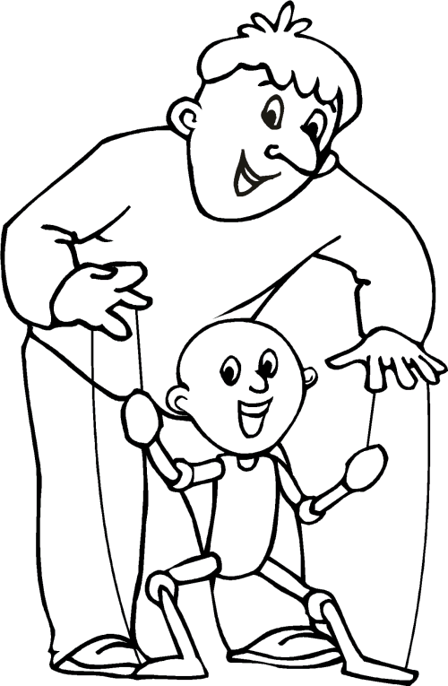
Załącznik nr 1.

Połącz koronę z jego cieniem.
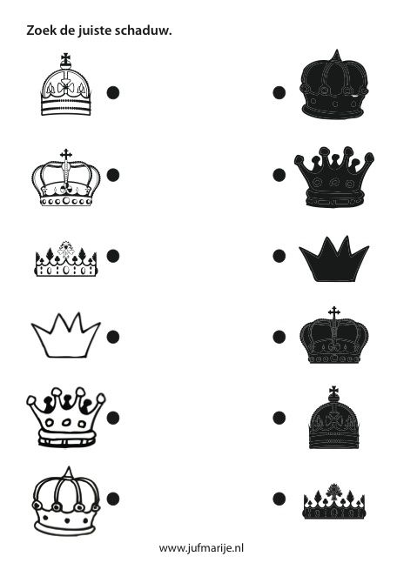

Rysuj po śladzie, pokoloruj obrazek.
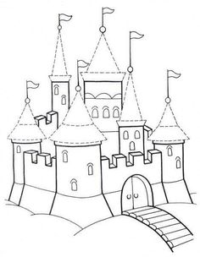

Rysuj po śladzie.
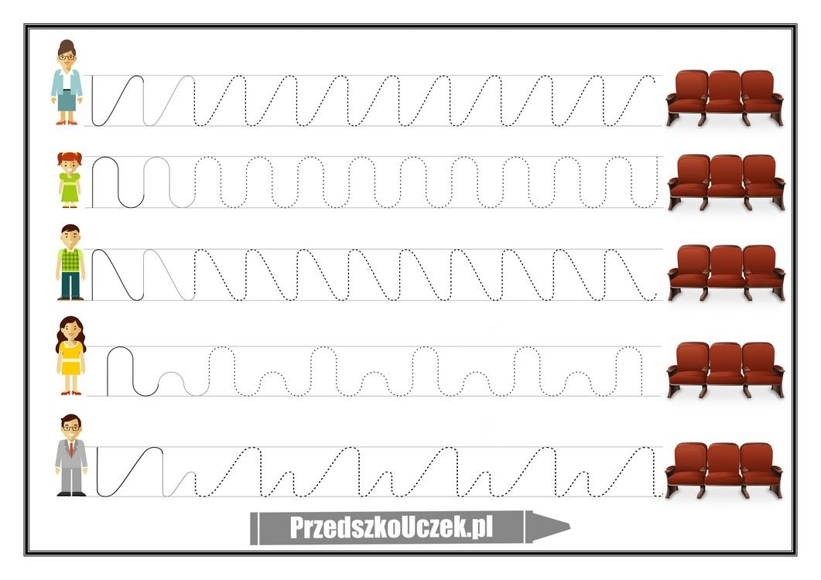

Pokoloruj koronę.
